Nepřehledné bludiště a komplikovaný systém, i takto je možné nazvat labyrint, na který se nyní spolu podíváme. Klasická terminologie rozlišuje mezi labyrintem a bludištěm. Bludiště je spletí mnoha cest s často slepými odbočkami, v nichž lze nejen doslova bloudit, ale i zabloudit, ztratit se a nenalézt cestu ven. Oproti tomu labyrint představuje stavbu, či systém, kterým vede sice složitá, ale pouze jedna cesta k cíli ve středu soustavy a zpět. Proto mnohé obrazce prezentované jako labyrint jsou více či méně jasné a složité spirály.
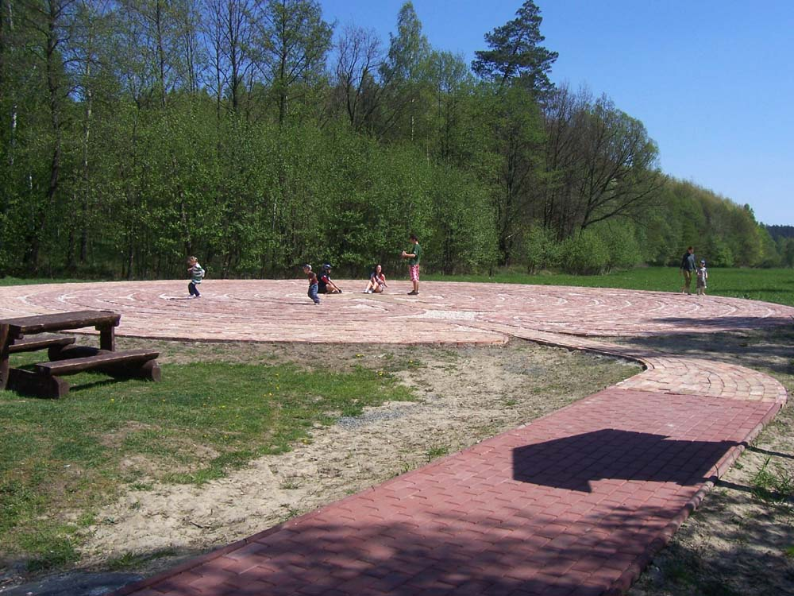

Křesťanský labyrint, obec Bělá, okr. Opava. Labyrint je umístěn vedle Priessnitzových koupelí. Labyrint má podobu ploché soustavy cestiček o kruhovém průměru 25 metrů. Jeho povrch je tvořen ostře pálenými 120 let starými cihlami a přístupové komunikace jsou dlážděny zámkovou dlažbou. V bludišti vede do středu jen jeden chodník. Představuje duchovní cestu, klikatou stezku duše lidským životem.
Na světě se slaví Světový den labyrintu. The Labyrinth Society je mezinárodní organizace, která má sídlo v New Yorku v USA, jejímž posláním je podpora všech, kteří vytváří, udržují a používají labyrinty. Světový den je určen k tomu, aby se lidé celého světa prošli labyrintem, tento den je slaven první sobotu v květnu.
- Kterého května jste se mohli na Světový den projít labyrintem v Bělé?
…………………………………………………………………………………………………………………
Jako iniciační cesta se labyrint objevuje ve většině kultur, lze mluvit
o univerzálním archetypu. Znázorňuje snahu chránit se před „zlými silami“. Křivolaké labyrinty měly fungovat jako jakési lapače temných sil, či pasti na ně. Nebo jim měly ztěžovat vniknutí do úkrytů člověka. Stal se také obrazem obecně lidské, tragické či absurdní, vnitřně rozporné, situace, kdy si člověk klade otázky, odkud jde, kde je a kam míří, a labyrint, respektive pohyb labyrintem, mu na ně umožňuje nalézat odpovědi. Labyrint tak může být
i metafora smyslu života, vzlétnutí všeuměla. Legendárního stavitele labyrintu Daidala a jeho syna Ikara může symbolizovat povznášení ducha
k poznání a duše ke spiritualitě. Od nepaměti je s labyrintem spojen tanec. Tanec v nitru labyrintu symbolizuje boj o život a nesmrtelnost. Během tance se život a smrt prolnou a spletou šachovnici existence. Tancem v labyrintu se vydáváme za dosažením nesmrtelnosti. Labyrint kombinuje symboly spirály, kříže a kruhu v jeden život podporující formát, znamenající znovuzrození, jistotu a mír.
- Z kterého období pravěku nám je zachováno nejstarší znázornění labyrintu? Zakroužkujte správnou odpověď:
- mladý paleolit
- pozdní paleolit
- mezolit
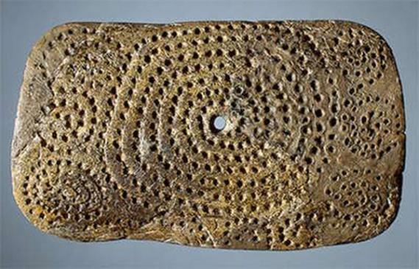
Labyrinty se objevují už v pravěku. Za labyrintovou spirálu je považována rytina na kousku mamutí kosti, lopatky, pocházející
z nálezu v paleolitickém hrobu u sibiřské řeky Angary, lokalita Mal'ta-Buret, Rusko. Nález byl datován do období minimálně 9. až 8.000 př. n. l.
Středověký labyrint vznikl v 9. – 10. stol. n. l. a rozšířil se do celé Evropy. Křesťanská interpretace labyrintu i jeho symbolika byla odlišná od antické. Křesťanům šlo o cestu ke spáse, k bohu, který byl v centru všeho. Koncem středověku je však labyrint církví označen za synonymum zla, je prokletým místem chlípnosti, hříchu, zkázy a bloudění, je považován za pohanské dědictví a projev ďábla. Křesťanská církev nařídila po tridentském koncilu labyrinty z chrámů odstranit. Roku 1538 pařížský soudní dvůr zakázal vytvářet labyrinty. A jaký je vztah nyní, současné církve, k labyrintům? Novodobý zájem o labyrint se rozvinul koncem 20. století. Moderní labyrinty mají často nezvyklý tvar, ale smysl zůstává stále „labyrintový“. Soustředěná procházka labyrintem prý snižuje úzkost a ruší negativní myšlenky. Labyrint i nadále zůstává záhadou.
- Víte, z jakých materiálu se nejčastěji labyrinty staví, či tvoří? Napište, jaké varianty znáte:
............................................................................................................................................................
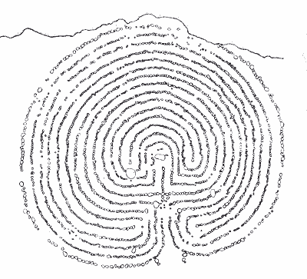
- Projděte se labyrintem, vezměte si barevnou pastelku a vydejte se na pouť do útrob vašeho vlastního světa…………

„Rösaring“ je kruhový labyrint z kamenů, je asi 2000 let starý. Vstupuje se do něj
ze západní strany a skládá se z 15 okruhů. Skandinávie.

- Vybarvěte si kresbu města z knihy „Labyrint světa a ráj srdce“ z roku 1623. Víte, kdo je jím autorem?
………………………………………………………………………………………………….……………..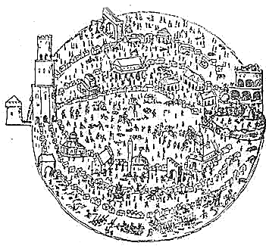
Labyrint světa a lusthauz srdce,
to jest světlé vymalování,
kterak v tom světě a věcech jeho
všechněch nic není než matení
a motání, kolotání a lopotování, mámení a
šalba, bída a tesknost, a naposledy omrzení všeho
a zoufání; ale kdož doma, v srdci svém sedě,
a jediným Pánem Bohem se uzavírá, ten sám k pravému a plnému mysli upokojení a radosti že přichází.

Labyrint světa a ráj srdce, Jan Amos Komenský, Kalich, Praha r. 1948.

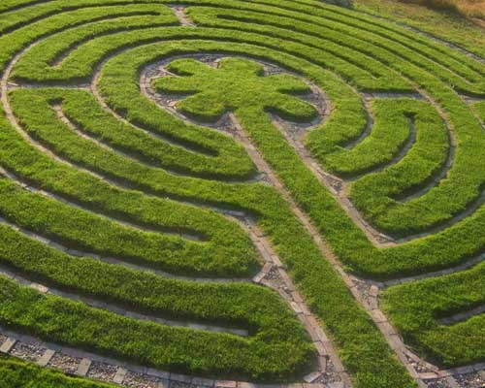

Labyrinty znaly mnohé duchovní tradice. Židovský strom života je též labyrintem. Šamanský kruh indiánů kmene Hopi, to je také labyrint. Krétský labyrint je znám
z předkřesťanské doby. Labyrintem můžete procházet, ať jste jakéhokoliv vyznání. Lauren Actress

Zdroj: https://cs.wikipedia.org/, www.szm.cz, http://www.opavske-slezsko.cz/

